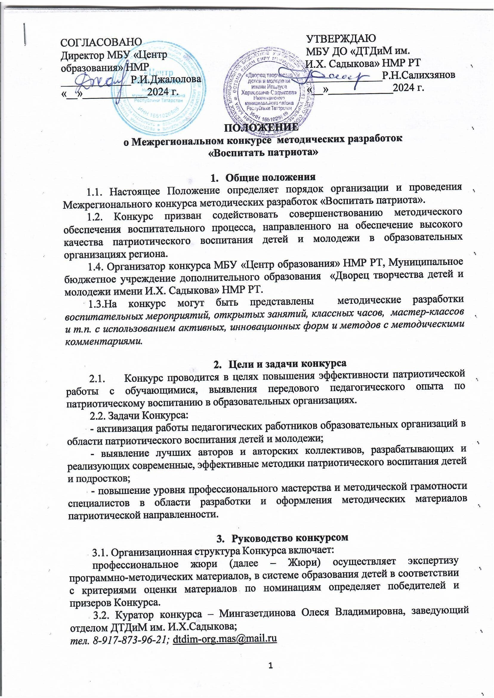
- Номинации Конкурса
4.1. Номинация «Лучшая методическая разработка по патриотическому воспитанию» (методические разработки воспитательных событий патриотической направленности: мероприятий, классных часов, организация проектной деятельности и т.д.);
4.2. Номинация «Лучшие практики организации дистанционной работы по патриотическому воспитанию с использованием мультимедийных технологий» (электронные ресурсы, мультимедийные презентации и т.д.).
4.3.В одной номинации от участника или группы участников (не более 2 человек) может быть подана одна работа. Допускается участие одновременно в двух номинациях.
4.4.Конкурсные материалы и заявки, заполненные строго по образцу, необходимо предоставить на адрес электронной почты dtdim-org.mas@mail.ru
(в теме письма указать «Воспитать патриота») в срок до 25 марта 2024 года.

5. Участники конкурса
В конкурсе могут принять участие педагоги дополнительного образования, педагоги-организаторы, методисты, заведующие отделами организаций дополнительного образования, педагоги общеобразовательных организаций, преподаватели ССУЗов, воспитатели дошкольных образовательных организаций, педагоги подростковых клубов, работники учреждений культуры.

6. Сроки, этапы и порядок проведения Конкурса
Конкурс проводится в дистанционной форме на образовательной платформе «GOOGLE КЛАСС».
6.1.Сроки проведения конкурса: 15 марта – 15 апреля по следующему плану:
- приём заявок и материала – 15-25 марта 2024 г.;
- размещение материала на образовательной платформе «GOOGLE КЛАСС» -
25 по 30 марта 2024 г.;
- отправка ссылок участникам для присоединения к «GOOGLE КЛАСС» – с 30 марта по 15 апреля 2024 г.;
- ознакомление участников с материалами конкурса – с 30 марта по 15 апреля 2024 г.;
6.2.Весь присланный материал будет выложен модераторами на образовательной платформе «GOOGLE КЛАСС» и доступен для каждого участника конкурса. Ссылка на вход в «GOOGLE КЛАСС» отправляется каждому участнику на указанный в заявке адрес электронной почты.
Обращаем ваше внимание, что в электронный сборник будут включены только текстовые материалы.
6.3. С 15 март по 25 марта 2024 года участники направляют на электронный адрес dtdim-org.mas@mail.ru с пометкой конкурс «Воспитать патриота»:
1) Заявку на участие (Приложение 1) .
2) Материалы (текстовый материал, видео, презентации и т.д.), конкурса методических разработок
3) Квитанцию об оплате организационного взноса (Приложение 2).
Организационный взнос составляет 350 рублей.
4) Согласие на обработку персональных данных (Приложение 3), заполненное и отсканированное.
6.4. Конкурсные материалы, поступившие в срок, позднее 25.03.2024 года, а также с нарушением требований к ним, не рассматриваются.
6.5. Оценочные протоколы и рецензии авторам не высылаются.
6.6. Представляя свои работы на Конкурс, участники гарантируют, что они являются авторами и не нарушают авторских прав.

7. Требования к конкурсным материалам и критерии их оценки
На конкурс представляются методические разработки воспитательных мероприятий, открытых занятий, классных часов, мастер-классов, презентации и т.п. с использованием активных, форм работы и инновационных методик. Наличие методических комментариев обязательно!
Методические комментарии содержат: цель, задачи данного мероприятия, возраст участников мероприятия, условия проведения мероприятия, перечень используемого оборудования и материалов, описание хода проведения мероприятия, методические советы по его проведению и подведению итогов. Материалы предоставляются на русском или татарском языке.
- методическая разработка должна соответствовать тематике конкурса;
- текст методической разработки сценария, открытого занятия, классного часа, мастер-класса, внеклассного мероприятия - не более 5 страниц формата А-4;
текст набирается 14 кеглем, шрифт Times New Roman, межстрочный интервал 1, все поля - 2 см, ориентация листа – книжная. Методические разработки могут содержать приложения (фотографии, иллюстрации, карточки и др. материал, необходимый для проведения мероприятия, кроме презентаций).
- Презентации мероприятий, открытых занятия, классных часов, мастер-классов включают не более 10 слайдов:
1 слайд – титульный с указанием темы разработки, Ф.И.О., места работы и должности автора;
2 - 3 слайды содержат методические комментарии: цель, задачи мероприятия, возраст участников, условия проведения мероприятия, перечень используемого оборудования и материалов, методические советы по его проведению и подведению итогов;
4-10 слайды - описание хода проведения мероприятия с использованием фотографий, иллюстраций и т.д.
- Конкурсные работы, представленные в номинации «Лучшие практики организации дистанционной работы по патриотическому воспитанию с использованием мультимедийных технологий» ограничений по количеству слайдов не имеют и представляются в авторском изложении.

№ п/п | Критерии
1. | Актуальность и оригинальность представляемого материала
2. | Соответствие целевой аудитории, целям и задачам конкурса
3. | Стиль и доходчивость изложения, логичность структуры материала
4. | Разнообразие использования методов, приёмов и форм работы, обеспечивающих развитие обучающихся. Использование инновационных методов
5. | Методическая ценность представляемого материала, возможность его широкого применения

8. Определение результатов и награждение победителей.

8.1. По результатам экспертизы конкурсных работ определяются лауреаты и победители Конкурса в каждой заявленной номинации.

8.2. Лауреаты и победители Конкурса награждаются дипломами.

8.3. Результаты Конкурса публикуются на цифровой платформе «GOOGLE КЛАСС» с подтверждением о размещении, которое размещается в наградных материалах.

Образец оформления конкурсных работ

Методическая разработка

НАЗВАНИЕ МЕТОДИЧЕСКОЙ РАЗРАБОТКИ

Автор
Ф.И.О., должность,
место работы автора (авторов)
с указанием города/района

ТЕКСТ. ТЕКСТ. ТЕКСТ. ТЕКСТ. ТЕКСТ. ТЕКСТ. ТЕКСТ. ТЕКСТ. ТЕКСТ.

Титульный лист презентации или видеоролика

Наименование образовательной организации

НАЗВАНИЕ КОНКУРСНОЙ РАБОТЫ

Автор
Ф.И.О., должность,
место работы автора (авторов)
с указанием города/района

2024 год

Приложение 1.
Заявка
на участие в Межрегиональном конкурсе
методических разработок «Воспитать патриота»

№  п/п | Ф.И.О. педагога | Должность, квалификационная категория | Наименование образовательного учреждения (полностью),  населённый пункт | Форма участия (участие в конкурсе методических разработок) | Название доклада,  видеоролика, презентации,  публикации, методической разработки | Контактный телефон,  e-mail  (Указать обязательно!)

Приложение 2.

Приложение 3

Согласие на обработку персональных данных

В соответствии с требованиями статьи 9 Федерального закона от 27.07.06 г. №152-ФЗ «О персональных данных», подтверждаю свое согласие на обработку Муниципальным бюджетным учреждением дополнительного образования «Дворец творчества детей и молодежи имени И.Х.Садыкова» Нижнекамского муниципального района Республики Татарстан (далее – Оператор) моих персональных данных, включающих: фамилию, имя, отчество, пол, дату рождения, адрес проживания, контактный телефон.
Предоставляю Оператору право осуществлять следующие действия (операции) с моими персональными данными: сбор, систематизацию, накопление, хранение, обновление, изменение, обезличивание, уничтожение (по истечению установленных сроков хранения) в целях проведения межрегионального семинара для педагогов на тему «Проектирование форм патриотического воспитания».
Оператор вправе обрабатывать мои персональные данные посредством внесения их в электронную базу данных, включения в списки (реестры) протоколы и отчетные формы.
Настоящее согласие дано мной (Ф.И.О. полностью) __________________________________________________________________
и действует бессрочно.
______________ _______________/____________________
Дата Подпись / расшифровка

